**Instalar Windows desde usb**

**RECOMIENDO LEER TODO EL POST PRIMERO, ANTES DE REALIZAR ESTE METODO.**   
  
Primero, antes que nada,[*dos*](http://www.taringa.net/tags/dos)puntos importantes a saber antes de empezar:   
  
I.- Es necesario una memoria usb que no tengan ningún archivo importante, ya que se formateará y no quedara rastro de nada. No se preocupen, si queda espacio en su USB, no se preocupen, pueden usarla aun como tal si quieren seguir teniendo su [Windows](http://www.taringa.net/tags/Windows) instalable desde USB, mientras no borren ningún archivo copiado en la usb por este procedimiento.   
  
II.- El tamaño de la usb requerido varía dependiendo del [Windows](http://www.taringa.net/tags/Windows) a instalar. Un [Windows](http://www.taringa.net/tags/Windows) XP SP3 original sin modificar, cabe perfectamente en una usb de 1 giga, mientras que [Vista](http://www.taringa.net/tags/Vista)/7 necesitan mínimo una de 4 gigas.   
  
III.- Para que el [booteo](http://www.taringa.net/tags/booteo) por USB sea posible, asegúrate que la placa acepta ese tipo de inicio. Por lo general, las placas recientes no tienen ningún inconveniente en hacerlo.   
  
IV.- Puedes instalar con este método [Windows](http://www.taringa.net/tags/Windows) XP/[Vista](http://www.taringa.net/tags/Vista)/7, PERO solo puedes preparar la USB desde [Windows](http://www.taringa.net/tags/Windows) [Vista](http://www.taringa.net/tags/Vista)/7.   
  
teniendo en cuenta estos 4 puntos, comencemos con el tutorial.   
  
**1.-** Asegúrate de que tu memoria esté conectada a tu computador, y que no haya otra más (esto para evitar errores desagradables).   
  
**2.-** Abrir el símbolo del sistema, este se encuentra en Todos los programas > Accesorios > Símbolo del sistema.   
* Si usas [Windows](http://www.taringa.net/tags/Windows) Vista o [Windows](http://www.taringa.net/tags/Windows) 7, favor de darle click derecho > ejecutar como administrador   
  
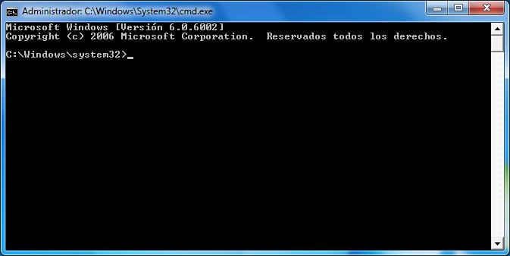   
  
**3.-**Ya en el símbolo del sistema, escribir:   
  
**diskpart**   
  
y presionar **Enter**.   
  
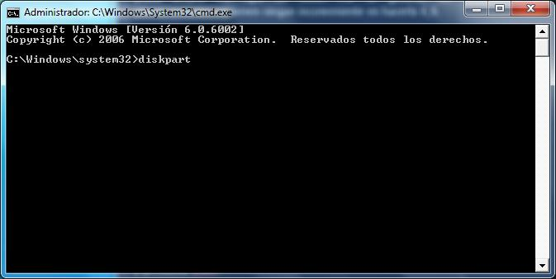   
  
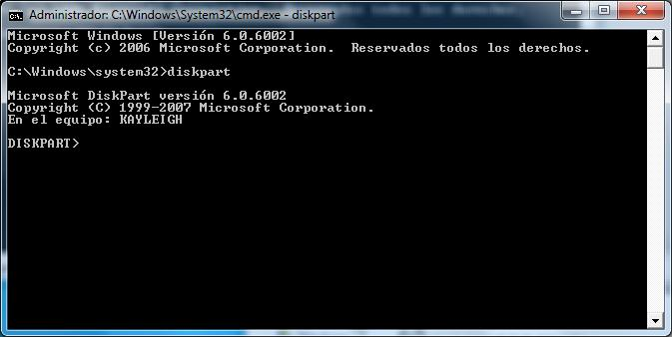   
  
**4.-** Una vez cargado el programa, que tarda unos cuantos segundos en cargar, escribir   
  
**list disk**   
  
y lo mismo, presionar **Enter**; este comando lista los discos disponibles en el sistema, de la misma, ver cual es el número correspondiente para la unidad USB.   
  
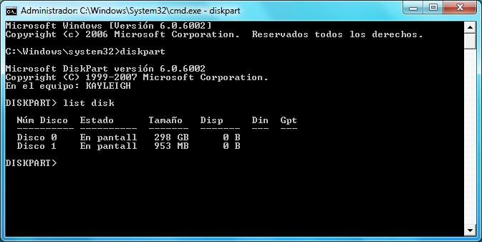   
  
**5.-** Ahora te aparece en pantalla una lista de los discos que tienes conectados a tu computador, tanto discos duros como memorias usb’s. Identifica que número de disco es tu memoria (básate con el tamaño de la memoria), y ahora ejecuta   
  
**select disk X**   
  
donde X es el número de disco de la unidad USB.   
  
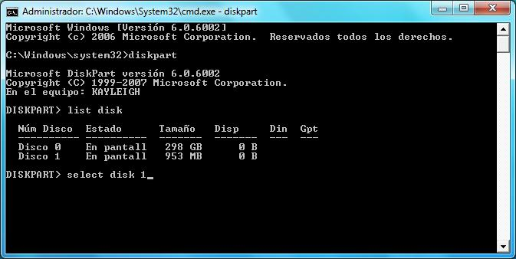   
 **6.-**Ahora, Ejecutar en el siguiente orden, los siguiente comandos(esperar entre cada uno el mensaje de confirmación de que la operación se realizó correctamente):   
  
**cleancreate partition primaryselect partition 1activeformat fs=fat32 quickassignexit**  
  
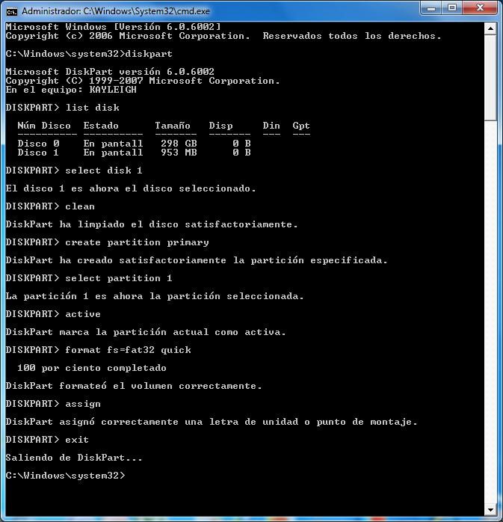   
  
**7.-** Bien, hasta este punto tenemos ya lista la usb para pasarle los archivos a nuestra usb. Ahora, necesitamos los archivos a copiar. Tenemos [dos](http://www.taringa.net/tags/dos) opciones: insertar el disco de la instalacion de [windows](http://www.taringa.net/tags/windows) en nuestra unidad lectora, o bien montar la imagen iso en una unidad virtual, con programas tales como daemon tools, clone drive o similares.   
  
Ya una vez insertado o emulado el disco, identifica la letra de unidad que ocupan tanto tu memoria USB, como tu disco.   
  
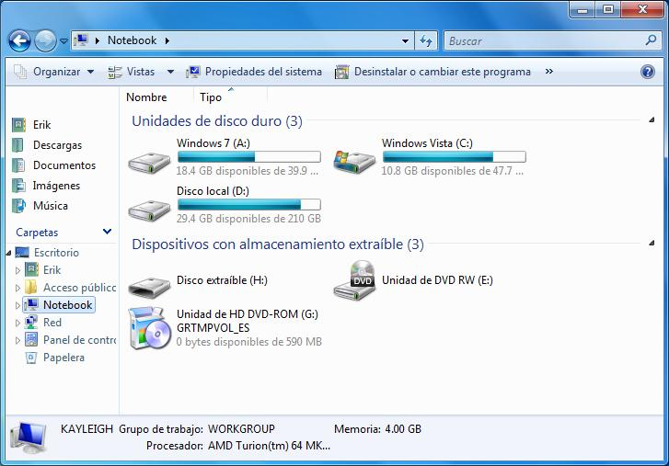   
  
Nuevamente, desde el símbolo del sistema, ejecutar:   
  
**xcopy U:\*.* /s/e/f/h Z:\**   
  
Tomen en cuenta que hay espacios en los siguientes lugares:   
xcopy **<espacio>** U:\*.* **<espacio>** /s/e/f/h **<espacio>** Z:\   
  
donde U es el nombre de la unidad de CD (o DVD), ya sea virtual o emulada, y Z la letra de la usb. Asegúrate de escribirlo tal y como está.   
  
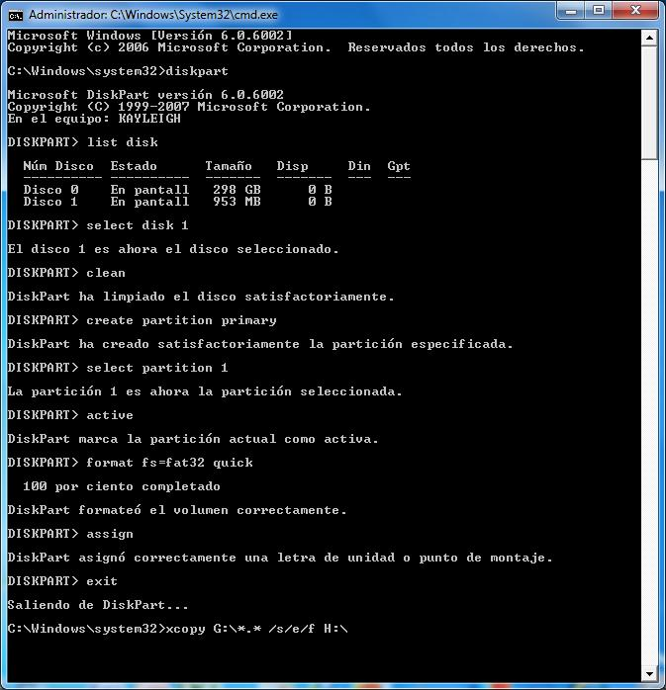   
  
Ahora aparecerá en pantalla una lista de los archivos conforme se van copiando a la usb; este proceso puede tardar varios minutos o llegar incluso a una hora, todo depende de la velocidad de escritura de tu usb.   
  
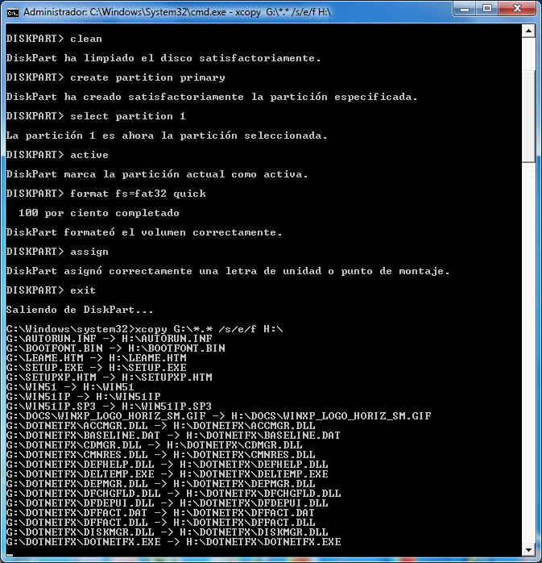   
  
**8.-**Una vez que te dejen de salir directorios, te escriba el número de archivos copiados y vuelva a aparecerte el cursor parpadeante listo para recibir un comando, ejecutar, ya para salir del simbolo del sistema:   
  
**exit**  
  
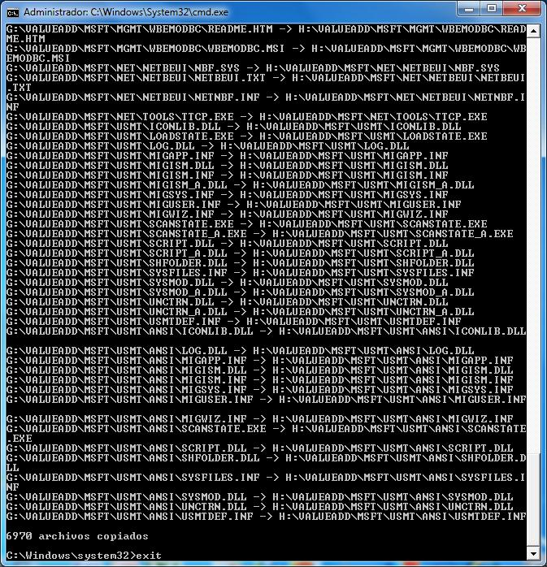   
  
**9.-** Finalmente, ya tienes tu usb lista para instalar. Conecta tu memoria a la pc donde se instalará [windows](http://www.taringa.net/tags/windows), configura la BIOS para que puedas arrancar desde USB key, o USB Hard Disk, y listo, todo lo demás es como si instalaras [windows](http://www.taringa.net/tags/windows)desde un CD físico.   
  
**NOTAS**   
  
Sistemas operativos que puedes instalar con este método:   
  
*[Windows](http://www.taringa.net/tags/Windows) XP   
*[Windows](http://www.taringa.net/tags/Windows) Vista   
*[Windows](http://www.taringa.net/tags/Windows) 7   
  
Todas las versiones, todas las arquitecturas   
  
Sistemas operativos desde los cuales puedes preparar tu USB:   
  
*[Windows](http://www.taringa.net/tags/Windows) Vista   
*[Windows](http://www.taringa.net/tags/Windows) 7   
***No puedes preparar la usb con este método desde [Windows](http://www.taringa.net/tags/Windows) XP***